KER BO MALO DELO POVZROČILO VELIKO
GLAVOBOLOV
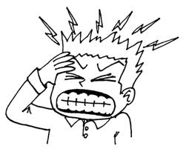

Svet gorenjskih sindikatov in sindikat družbe
pozivata

vse člane in ostale zaposlene, da na najbližji Upravni enoti oddate svoj podpis podpore za referendum proti Zakonu o malem delu in ožigosan obrazec vrnete predsedniku sindikata oziroma sindikalnemu zaupniku.

Zakaj se sindikati borimo PROTI malemu delu?
Ker malo delo podaljšuje brezposelnost oseb, prijavljenih na Zavodu za zaposlovanje in ne-zaposljivost mladih
Ker pri malem delu ni bolniških odsotnosti, starševskega dopusta in nadomestila

Ker bo malo delo izpodrivalo redne zaposlitve

Ker lahko malo delo postane pravilo namesto izjema
KER MALO DELO USTVARJA NOVO KATEGORIJO DELAVCEV, Z MANJ PRAVICAMI
Ker se bo polna ura dela malega delavca štela kot 40 minut zavarovalne dobe.

Slabe izkušnje z malim delom v Nemčiji

